BÀI 8: CHẾ BIẾN DẦU MỎ
A. TÓM TẮT LÝ THUYẾT

I. CÁC GIAI ĐOẠN CHẾ BIẾN DẦU MỎ

- Chế biến dầu mỏ còn được gọi là lọc dầu (petroleum refining). Nhiệm vụ cơ bản là phân tách và chế biến dầu thô (dầu vừa khai thác từ giếng dầu) thành các hợp chất hydrocarbon hữu ích.
- Quá trình lọc dầu gồm các công đoạn cơ bản sau: tiền xử lí, chung cất, cracking và reforming.
- Quá trình tiền xử lí (quá trình khử muối (desalting) dầu mỏ) : sử dụng các phương pháp như hoà tan, chiết,... nhằm loại bỏ muối, nước, các hợp chất chứa sulfur và các thành phần không mong muốn khác có trong dầu thô. 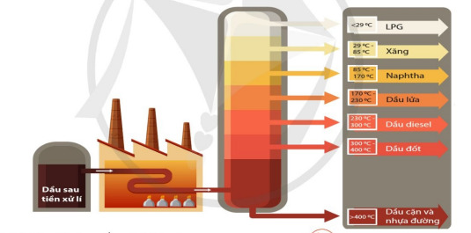
Hình 9.1 mô tả sơ đồ một tháp chưng cất.
- Quá trình chưng cất phân đoạn:
- Thực hiện trong các tháp chưng cất ở nhiệt độ 350 °C – 400 °C, các hydrocarbon có trong dầu thô được tách ra ở các phân đoạn khác nhau (LPG, xăng, dầu, dầu cặn,...) dựa trên nhiệt độ sôi của chúng.
- Phần hydrocarbon có nhiệt đội sôi cao hầu như không bay hơi (dầu cặn) được tách riêng và được xử lí tiếp tục để tạo thành các sản phẩm hữu ích.
- Hạn chế giai đoạn này: lượng xăng thu được ít trong khi lượng dầu dốt, dầu cặn thu được nhiều.
- Quá trình cracking và reforming:
- Quá trình cracking:
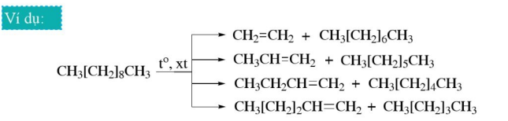
- Cracking là quá trình phá vỡ các phân tử alkane mạch dài, ít hữu ích thành các hydrocarbon (alkane, alkene) mạch ngắn hơn, hữu ích hơn.
- Cracking không chỉ tạo ra nhiều xăng hơn mà còn tạo ra nguyên liệu cho quá trình tổng hợp polymer, sợi tổng hợp.... (các sản phẩm hoá dầu).
- Quá trình cracking gồm cracking nhiệt và cracking xúc tác, quá trình craking xúc tác tạo ra nhiều hydrocarbon mạch nhánh và mạch vòng hơn.
- Quá trình reforming:
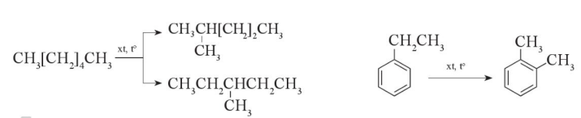

- Quá trình reforming là quá trình sắp xếp lại mạch hydrocarbon để tạo ra nhiều hydrocarbon mạch nhánh, làm tăng chỉ số octane của xăng hoặc tạo ra các hợp chất thơm BTX (benzene, toluene, xylene) làm nguyên liệu cho hoá dầu.
- Cracking làm tăng khối lượng xăng, còn reforming làm tăng chất lượng xăng.
- Xúc tác cho quá trình reforming thường là hỗn hợp các kim loại như platinum, rhenium, iridium,... trên chất mang là aluminium oxide hay aluminium silicate....

II . CÁC SẢN PHẨM CỦA QUÁ TRÌNH CHẾ BIẾN DẦU MỎ
Các sản phẩm chủ yếu gồm:
• Khí hoả lỏng hay LPG (Liquefied petroleum gas): Hỗn hợp của propane và butane được hoá lỏng ở nhiệt độ môi trường bằng cách nén ở áp suất cao. LPG được sử dụng chủ yếu làm nhiên liệu nhưng cũng được dùng làm nguyên liệu trong công nghiệp hoá dầu.
• Xăng (gasoline) và naphtha: Hỗn hợp phức tạp gồm các phân đoạn chất lỏng có nhiệt độ sôi thấp của quá trình lọc dầu. Xăng dầu được sử dụng làm nhiên liệu cho động cơ. Naphtha được sử dụng chủ yếu làm nguyên liệu cho hoá dầu.
• Xăng máy bay và dầu hoả (kerosene): Là hỗn hợp của các phân đoạn chất lỏng có nhiệt độ sôi cao hơn so với xăng và naphtha. Dầu hoả được sử dụng làm nhiên liệu đa dụng trong đời sống.
• Dầu diesel và dầu đốt: Dầu diesel là nhiên liệu có nhiệt độ sôi cao hơn dầu hoả, được sử dụng phổ biến trong lĩnh vực giao thông vận tải (chạy động cơ diesel). Dầu đốt có thành phần tương tự như dầu diesel được dùng để đốt trong nồi hơi hoặc lò sưởi.
• Dầu cặn: Là phân đoạn có nhiệt độ sôi cao nhất, được sử dụng trong các nhà máy điện, động cơ tàu thuỷ và cũng là nguyên liệu cho hoá dầu.
III. CHỈ SỐ OCTANE CỦA XĂNG
- Khái niệm: Chỉ số octan là thôg số đánh giá chất lượng của xăng theo mức độ chịu nén của hỗn hợp xăng và không khí trong động cơ.
- Chỉ số octan của một số HĐRCB: Heptane được quy ước có chỉ số octane RON bằng 0, ; 2,2,4-trimethylpentane được quy ước có chỉ số octane RON bằng 100. Xăng RON87 có khả năng chịu nén tương dương hỗn hợp chứa 87% 2,2,4-trimethylpentane và 13% heptane (về thể tích).
- Chỉ số octane càng cao thì xăng đưa vào động cơ càng chịu nén tốt và càng cháy triệt để.
- Sử dụng xăng có chỉ số octane cao là một trong các biện pháp làm giảm lượng khí thải độc hại, góp phần bảo vệ môi trường.
- Tăng chỉ số octane: tăng hàm lượng các hydrocarbon mạch nhánh trong sản phẩm lọc dầu, một số phụ gia hay chất độn dưới dạng ester, alcohol, ether,... cũng được nghiên cứu sử dụng theo hướng nâng cao chỉ số octane, thân thiện với môi trường.
- Để sử dụng nhiên liệu an toàn, hiệu quả, gắn với việc bảo vệ môi trường:
- Không ngừng cải tiến nhằm nâng cao chất lượng động cơ và chỉ số octane của xăng.
- Người tiêu dùng cần sử dụng xăng, dầu tương thích với động cơ.
- Lượng benzene trong xăng dầu phải được hạn chế do benzene rất độc.
- Hàm lượng sulfur trong xăng dầu cũng cần được khống chế.
- Các quy định về phòng chống cháy nổ cần được tuân thủ nghiêm ngặt; cần có phương án thích hợp để xử lí trong các trường hợp hoả hoạn, rò rỉ xăng dầu, khí gas và sự cố tràn dầu.
- Nghiên cứu đưa vào sử dụng các loại nhiên liệu tái tạo, thân thiện với môi trường (ethanol, dầu thực vật,...).

B. BÀI TẬP TRẮC NGHIỆM
MỨC ĐỘ 1: BIẾT

- Thành phần chính của dầu mỏ là
A. Hỗn hợp hidrocacbon B. Dẫn xuất hidrocacbon
C. Hợp chất vô cơ D. Hidrocacbon thơm.
- Cracking là quá trình
A. bẻ gãy phân tử hiđrocacbon nhờ tác dụng của nhiệt hoặc của xúc tác và nhiệt.
B. đồng phân hóa các phân tử.
C. hidro hóa và đóng vòng phân tử dưới tác dụng của nhiệt và xúc tác.
D. biến đổi cấu trúc của hiđrocacbon từ không phân nhánh thành phân nhánh, từ không thơm thành thơm dưới tác dụng của nhiệt và xúc tác.
- Quá trình biến đổi cấu trúc của hiđrocacbon từ không phân nhánh thành phân nhánh, từ không thơm thành thơm dưới tác dụng của nhiệt và xúc tác gọi là:
A. Crackinh B. Rifocming C. đồng phân hóa D. Nhiệt phân
- Phương pháp chủ yếu để chế biến dầu mỏ là
A. Nhiệt phân B. Thủy phân
C. Chưng cất phân đoạn D. Cracking và rifoming.
- Nguồn cung cấp chủ yếu của hidrocacbon
A. Khí thiên nhiên B. Dầu mỏ C. Khí dầu mỏ D. Than đá
- Dầu mỏ là
A. hỗn hợp phức tạp gồm hàng trăm hiđrocacbon thuộc các loại ankan, xicloankan, aren, ngoài ra còn có một lượng nhỏ các chất hữu cơ chứa oxi, nitơ, lưu huỳnh và vết các chất vô cơ.
B. hỗn hợp các dẫn xuất hidrocacbon.
C. hỗn hợp gồm các hidrocacbon
D. gồm nhiều hidrocacbon và hidrocacbon thơm.
- Khí thiên nhiên
A. Thu được khi nung than đá B. Có trong dầu mỏ
C. Khi chế biến dầu mỏ D. Khai thác từ các mỏ khí.
- Thành phần của khí thiên nhiên và của khí dầu mỏ là
A. Metan B. Ankan và anken C. Dẫn xuất hidrocacbon D. Các chất vô cơ.
- Nhận xét nào sau đây là đúng về dầu mỏ?
A. Dầu mỏ là chất lỏng sánh, màu nâu đen, không tan trong nước, nhẹ hơn nước.
B. Dầu mỏ là chất lỏng sánh, màu đen, không tan trong nước, nặng hơn nước.
C. Dầu mỏ là chất lỏng sánh, màu nâu đen, tan trong nước, nhẹ hơn nước.
D. Dầu mỏ là chất lỏng sánh, màu nâu đen, tan trong nước, nặng hơn nước.
- Khí thiên nhiên và dầu mỏ:
A. Giống nhau hoàn toàn B. Khác nhau hoàn toàn
C. Hàm lượng metan giống nhau D. Giống nhau về thành phần, khác nhau về lượng chất
- Mục đích của cracking dầu mỏ là:
A. Tăng hàm lượng xăng B. Điều chế khí hidro
C. Điều chế polime D. Điều chế hidrocacbon không no
- Từ dầu mỏ, để thu được xăng, dầu hỏa, dầu điezen và các sản phẩm khác thì người ta đã dùng những phương pháp nào?
A. Hóa rắn B. Đốt cháy C. Lặng lọc D. Chưng cất dầu thô và crackinh nhiệt.
- Chọn câu đúng trong các câu sau:
A. Nhà máy "lọc dầu" là nhà máy chỉ lọc bỏ tạp chất có trong dầu mỏ.
B. Nhà máy "lọc dầu" là nhà máy chỉ sản xuất xăng dầu.
C. Nhà máy "lọc dầu" là nhà máy chế biến dầu mỏ thành các sản phẩm khác nhau.
D. Sản phẩm của nhà máy "lọc dầu" đều là các chất lỏng
- Rifominh là quá trình:
A. Bẻ gãy phân tử hidrocacbon mạch dài
B. Dùng xúc tác và nhiệt làm biến đổi cấu trúc của hidrocacbon
C. Dùng áp suất để biến đổi cấu trúc
D. Chưng cất phân đoạn.

MỨC ĐỘ 2 : HIỂU
- Phát biểu nào sau đây không đúng?
A. Thành phần hóa học dầu mỏ gồm nhiều hidrocacbon.
B. Khí thiên nhiên và khí dầu mỏ chủ yếu là khí metan.
C. Thành phần khí thiên nhiên và dầu mỏ gần giống nhau.
D. Khí dầu mỏ chứa nhiều metan hơn khí thiên nhiên.
- Crăckinh dầu mỏ để thu được
A. hỗn hợp gồm nhiều hiđrocacbon có phân tử khối nhỏ hơn.
B. hỗn hợp gồm nhiều hiđrocacbon có phân tử khối lớn hơn.
C. hiđrocacbon nguyên chất.
D. dầu thô.
- Phát biểu nào sau đây là không đúng?
A. Dầu mỏ là hỗn hợp các hidrocacbon khác nhau
B. Khí thiên nhiên và khí dầu mỏ có thành phần các chất tương tự nhau nhưng khác nhau về hàm lượng của từng chất.
C. Chưng cất thường chỉ có thể tách được dầu mỏ thành các phân đoạn dầu mỏ (là hỗn hợp các hidrocacbon) có nhiệt độ sôi gần nhau
D. Chưng cất thường có thể tách được dầu mỏ thành các phân đoạn chứa các hidrocacbon riêng biệt
- Chọn phát biểu đúng?
A. Thành phần chủ yếu của khí thiên nhiên hay khí mỏ dầu là ankan.
B. Túi dầu mỏ có cấu tạo 3 phần: dưới cùng là lớp nước mặn, ở giữa là dầu mỏ, trên cùng là khí mỏ dầu.
C. Các sản phẩm của dầu mỏ thu được từ phương pháp chưng cất phân đoạn. Phần còn lại sau quá trình chưng cất này là mazut sẽ được tiêu hủy để bảo vệ môi trường sống.
D. Than đá hay còn gọi là than bùn.
- Chỉ số octan là chỉ số chất lượng của xăng, đặc trưng cho khả năng chống kích nổ sớm. Người ta quy ước iso octan có chỉ số octan là 100, còn n-heptan có chỉ số octan là 0. Xăng 92 có nghĩa là loại xăng chống kích nổ tương đương hỗn hợp 92% isooctan và 8% n-heptan. Trước đây, để tăng chỉ số otan, người ta thêm phụ gia tetraetyl chì (Pb(C₂H₅ )₄), tuy nhiên phụ gia này làm ô nhiễm môi trường, nay bị cấm sử dụng. Hãy cho biết hiện này người ta dùng chất phụ gia nào để tăng chỉ số octan?
A. Metyl tert-butyl ete B. Metyl tert-etyl ete
C. Toluen D. m- Xilen

MỨC ĐỘ 3, 4: VẬN DỤNG - VẬN DỤNG CAO
- Một khí thiên nhiên chứa 90% CH₄, 4% C₂H₆, 3% CO₂, 3% N₂ về thể tích. Để đốt cháy 1m³ khí thiên nhiên trên thì thể tích không khí cần dùng là:
A. 9700 lít B. 9600 lít C. 1940 lít D. 194 lít
- Khi chưng cất một loại dầu mỏ, 15% (khối lượng) dầu mỏ chuyển thành xăng và 60% khối lượng chuyển thành mazut. Đem crăckinh mazut đó thì 50% (khối lượng) mazut chuyển thành xăng. Hỏi từ 500 tấn dầu mỏ đó qua hai giai đoạn chế biến, có thể thu được bao nhiêu tấn xăng?
A. 225 tấn. B. 235 tấn. C. 150 tấn. D. 194 tấn.
Hướng dẫn giải:
Câu 20:
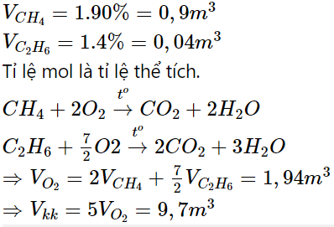
Câu 21:
Khối lượng xăng thu được nhờ chưng cất:
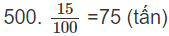
Khối lượng mazut là: 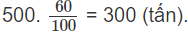
Khối lượng xăng thu được nhờ crăckinh là :
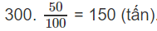
Khối lượng xăng thu được tổng cộng là: 150 + 75 = 225 (tấn).

